

МИНИСТЕРСТВО НАУКИ И ВЫСШЕГО ОБРАЗОВАНИЯ РОССИЙСКОЙ ФЕДЕРАЦИИ

Федеральное государственное бюджетное образовательное учреждение высшего образования

"МИРЭА - Российский технологический университет"

**РТУ МИРЭА**

### Отчет по выполнению практического задания №7

### **Тема:** Двунаправленный динамический список

**Дисциплина:** «Структуры и алгоритмы обработки данных»

### Выполнил студент Антонов А.Д.

Кадыров М. Д.

Выполнил студент

Группа ИКБО-01-20

### Группа ИКБО-01-20

**Москва 2021**

**Содержание**

1. Постановка задачи 3
2. Операции над списком 4

2.1. Определение структуры узла двунаправленного списка 4

2.2. Вывод списка в прямом и обратном направлении 4

2.3. Функция поиска узла с заданным значением 7

2.4. Функция добавления нового узла 8

2.5. Функция удаления узла с указанным значением 9

2.6. Функция формирования списка 11

1. Код программы 12

Выводы 15

Список информационных источников 15

## Постановка задачи

### Разработать многомодульную программу, которая демонстрирует выполнение всех операций, определенных вариантом, над линейным двунаправленным динамическим списком.

### Требования к разработке.

### Разработать структуру узла списка, структура информационной части узла определена вариантом. Для определения структуры узла списка, использовать тип struct. Сохранить определение структуры узла прототипы функций в заголовочном файле.

### Разработать функции для выполнения операции над линейным двунаправленным динамическим списком:

### вывод списка в двух направлениях (слева направо и справа налево)

### поиск узла с заданным значением (операция должна возвращать указатель на узел с заданным значением)

### Дополнительные операции над списком, указанные вариантом оформить в виде функций и включить в отдельный файл с расширением cpp. Подключите к этому файлу заголовочный файл с определением структуры узла.

### Разработать программу, управляемую текстовым меню, и включить в меню демонстрацию выполнения всех операций задания и варианта.

### Провести тестирование операций.

### Оценить сложность алгоритма первой дополнительной операции для реализации линейного списка:

### на линейном динамическом списке

### на одномерном массиве.

### Оформить отчет по разработке программы в соответствии с требованиями задания по однонаправленному списку.

### **Вариант 1.** Номер зачетной книжки, номер группы, оценка.

### Дополнительные операции:

### Вставить новый узел перед первым узлом с таким же ключом, если такого узда еще нет, то вставить перед первым узлом, у которого ключ больше.

### Удалить узлы с указанным номером группы.

### Сформировать новый список из исходного, включив в него узлы с оценкой неуд, исключив их при этом из исходного списка.

## Операции над списком

* 1. **Определение структуры узла двунаправленного списка**

### В отличие от однонаправленного динамического списка, двунаправленный содержит указатель на следующий узел и указатель на предыдущий узел.

### Рис. 1 Схема двунаправленного списка

### Согласно варианту №1 в качестве информационной части узла списка используются поля: Номер зачетной книжки, номер группы, оценка.

### Код реализации информационной части узла:

### 

* 1. **Вывод списка в прямом и обратном направлении**

### Алгоритм:

### Если количество узлов в списке не равно 0, то создаем указатель х на первый узел списка, и пока список не закончится, печатаем поля узла, на который указывает х и переходим к следующему узлу.

### Если количество узлов в списке не равно 0, то создаем указатель х на последний узел списка, и пока список не закончится, печатаем поля узла, на который указывает х и переходим к предыдущему узлу.

### Схематические изображения:

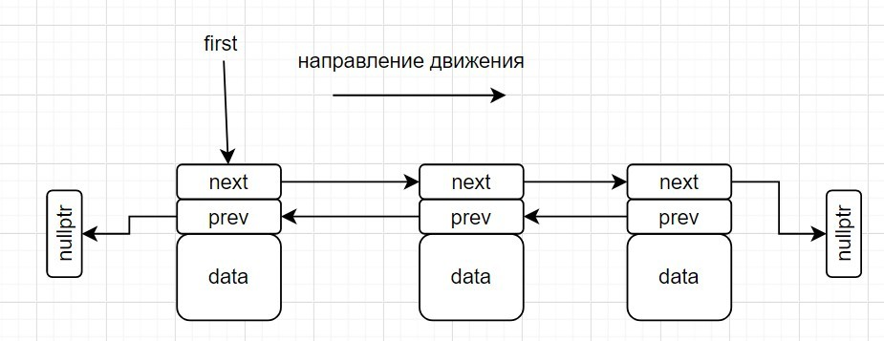

### Рис. 2 Вывод списка в прямом направлении

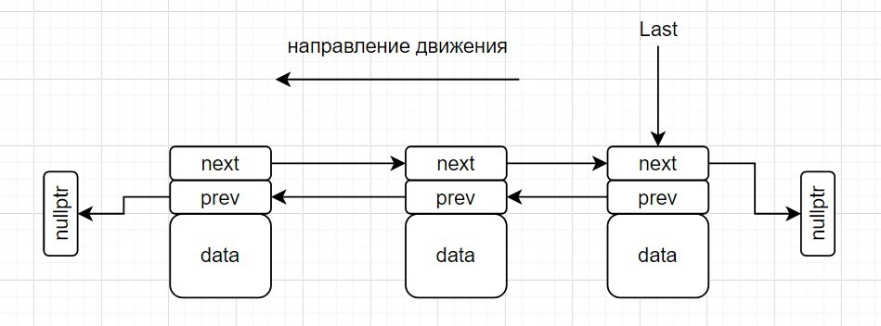

### Рис. 3 Вывод списка в обратном направлении

### Код функций:

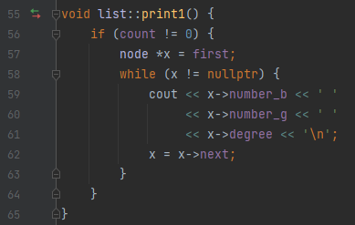

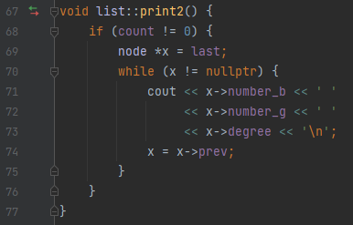

### Тестирование:

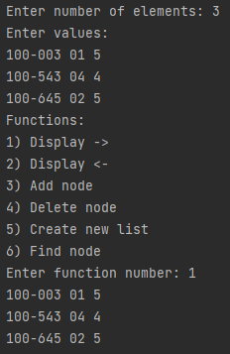 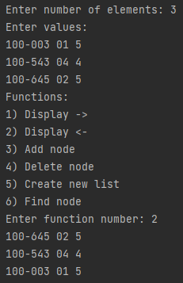

### Тестирование показало правильность работы функции.

* 1. **Функция поиска узла с заданным значением**

### Алгоритм:

### Если номер зачетной книжки (узла) равен заданному значению (вводится с клавиатуры) возврат узла.

### Код функции:

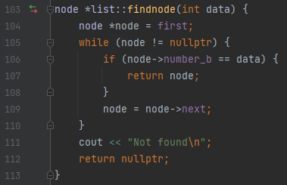

### Тестирование функции:

### 

### Тестирование показало правильность работы функции.

* 1. **Функция добавления нового узла**

### Алгоритм:

### Вставить новый узел перед первым узлом с таким же ключом, если такого узла нет, то вставить перед первым узлом, у которого ключ больше.

### Схематическое изображение:

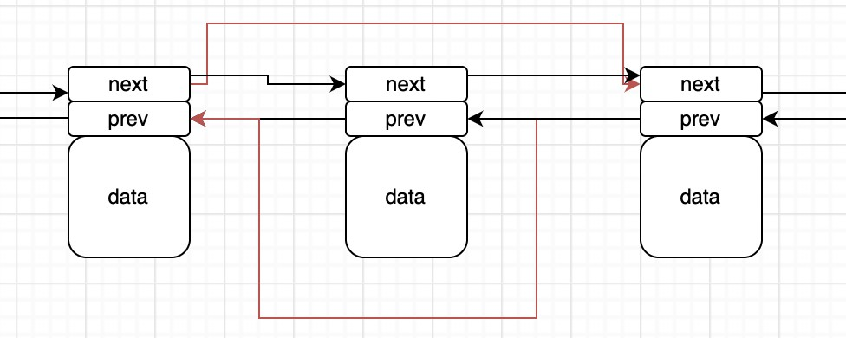

### Рис. 7 Алгоритм перемены мест двух соседних узлов

### Код функции:

### 

### Тестирование:

### 

### Тестирование показало правильность работы функции.

* 1. **Функция удаления узла с указанным значением**

### Алгоритм:

### Находим узел, удовлетворяющий условию, затем удаляем его.

### Схематическое изображение:

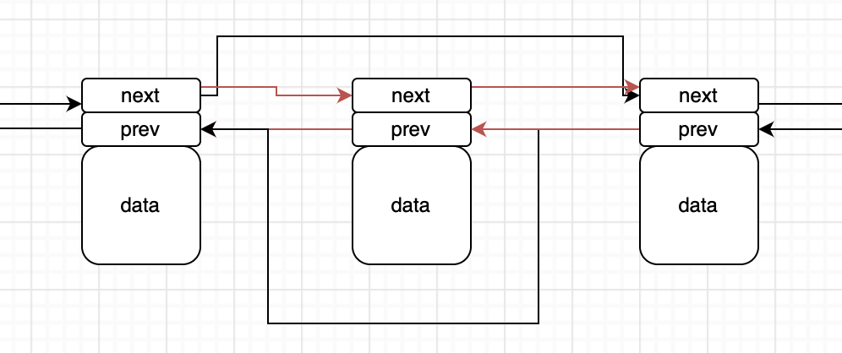

### Рис. 9 Алгоритм перемены мест двух соседних узлов

### Код функции:

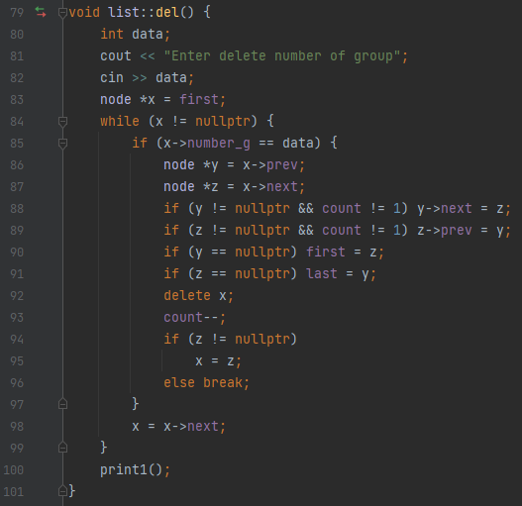

### Тестирование функции:

### 

### Тестирование показало правильность работы функции.

* 1. **Функция формирования списка**

### Алгоритм:

### Находим узел, удовлетворяющий условию, удаляем его из старого списка и вставляем в новый.

### Схематические изодражения:

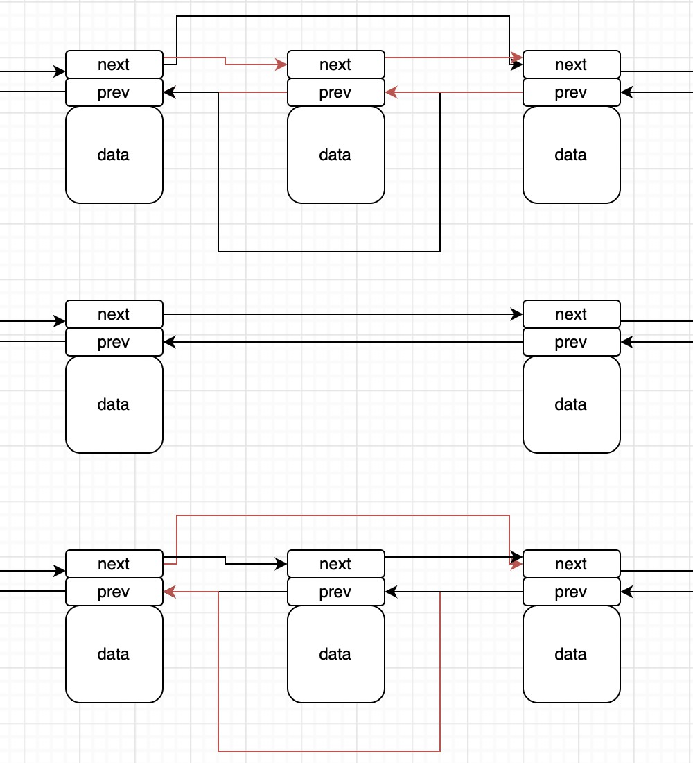

### Рис. 11 Схема алгоритма

### Код функции:

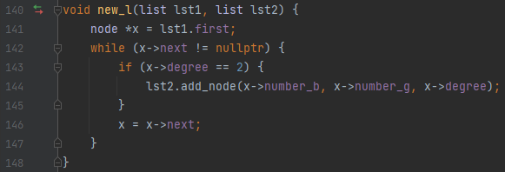

### Тестирование функции:

### 

### Тестирование показало правильность работы функции.

## Код программы

## 

## 

## 

## 

## 

# Выводы

### В ходе практической работы был разработан двунаправленный динамический список, получены знания и практические навыки управления двунаправленным динамическим списком; реализованы необходимые функции взаимодействия со списком, включая задания индивидуального варианта, под управлением текстового меню. Каждая выполняющаяся над списком операция прошла тестирование.

## Список информационных источников

### 1. Кораблин Ю.П., Сыромятников В.П., Скворцова Л.А. Учебно-методическое пособие Структуры и алгоритмы обработки данных, М.:МИРЭА, 2020

### 2. Никлаус Вирт Алгоритмы и структуры данных. Классика программирования – М.:ДМК Пресс, 2016. — 272 с.

### 3. Круз Р. Л. Структуры данных и проектирование программ / пер. с англ. — 3-е издание / Р.Л. Круз. – М.:Лаборатория знаний, 2017. — 768 с.

### 4. Альфред В. Ахо, Джон Э. Хопкрофт, Джеффри Д. Ульман. Структуры данных и алгоритмы М.:Вильямс, 2016 — 400 с.